I-LEEMC(XSS)A8特性简介

翻转屏功能特点：
- 整机全部采用铝合金拉丝工艺制作，美观﹑精致
- 15.6寸和18.5寸(16:9)屏厚为1.4 cm
- 链轮传动，性能稳定﹑可靠
- 铝合金按钮，提高按钮寿命
- 单片机程序控制，0-255可手动编址
- 指令控制液晶显示器的翻转和闭合
- 下降时，液晶显示器自动断电，
- 多种控制方式：RS-485总线﹑手控﹑遥控
- 液晶显示器翻转角度107º,具有防夹手功能
- 无噪音﹑速度快，翻转单程时间<10秒

按键部分：
- 键：打开
- 键：闭合
- 键：停止
- M键：菜单
- S 键：切换
在打开状态时，按一下M键就进入显示屏的菜单，按 键为功能选择，
按M键为功能确定，按 键为退出，按S键为自动调节。

接口部分：
- AC 220V电源接口
- VGA(DB15)和DVI输入接口（可切换）
- RS-485接口（A、B线）
- 地址码指拨开关(1为低位，8为高位，ON为0，OFF为1)

通信协议
- 描述:
通讯方式：RS-485 “9600，8，N，1” ，下面的数据为十六进制数
波特率 | 9600
数据位 | 8
校验位 | 无
停止位 | 1

协议命令格式：
首字节 | 地址码 | 命令码 | 末字节
D7 | 1字节 | 1 字节 | FE

说明：
- 首字节永远是D7
- 地址范围是00~ff （十进制是0 ~ 255）,
- 命令为: F1, F2, F3,
- 末字节永远是FE
例如：
命令： D7 A6 F1 FE
说明：
- D7是首字节
- A6是地址码，
- F1是命令码
- FE是末字节
二、命令协议
命令码 | 说明
F1 | 液晶显示器上升
F2 | 液晶显示器下降
F3 | 液晶显示器停止

例子：
地址为1，要求向上升，则系统发送如下命令：
D7 | 01 | F1 | FE
地址为1，要求向下降，则系统发送如下命令：
D7 | 01 | F2 | FE
地址为1，要求停止，则系统发送如下命令：
D7 | 01 | F3 | FE

三、当系统需液晶显示器升降屏同时升﹑降﹑停时，协议如下：
首字节 | 命令码 | 末字节 | 描述
D6 | F1 | FE | 升
D6 | F2 | FE | 降
D6 | F3 | FE | 停

15.6寸16:9 翻转LCD屏外形尺寸及工作台面开孔尺寸
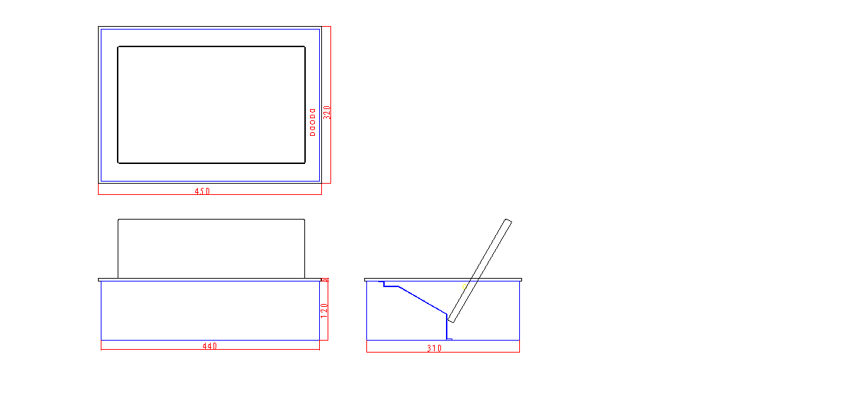

18．5寸16:9 翻转LCD屏外形尺寸及工作台面开孔尺寸

